进行数据通信的方式改进：
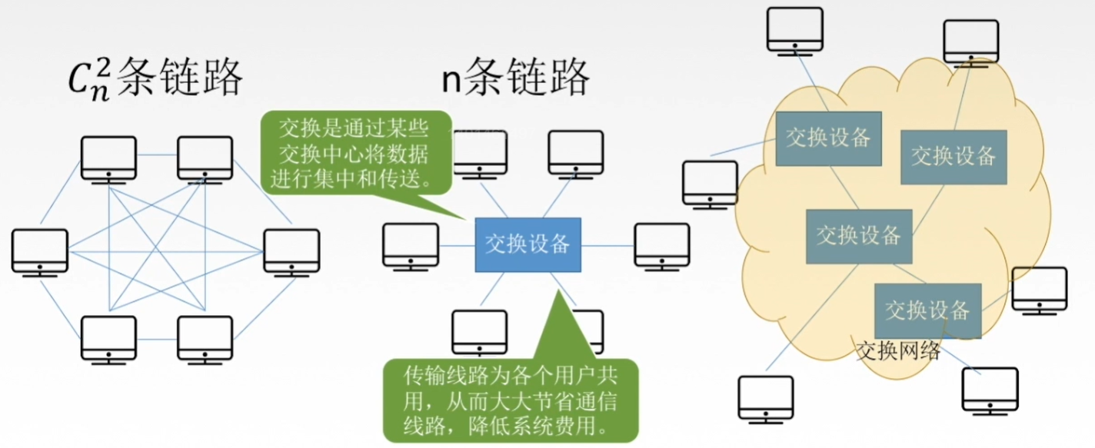
主机之间放置一台交换设备，在局域网内部，交换设备就是“交换机”，如果涉及到广域网，交换设备就可以是“结点交换机”。

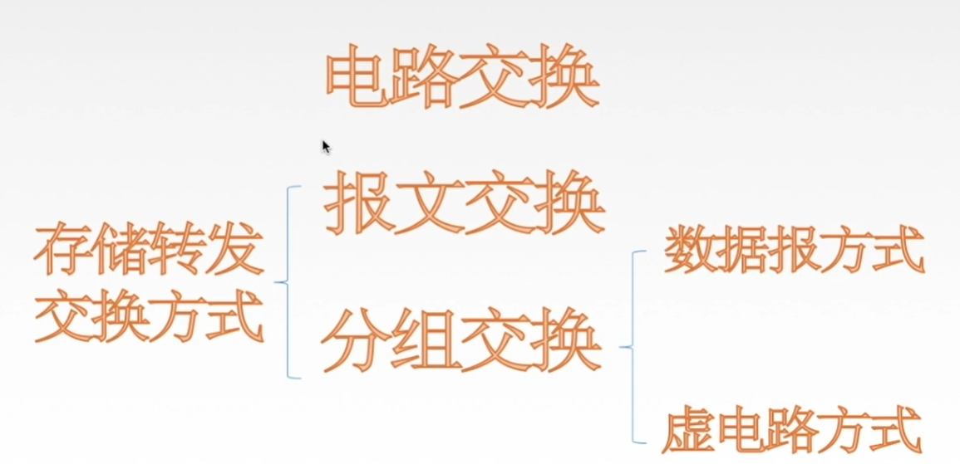

- 电路交换
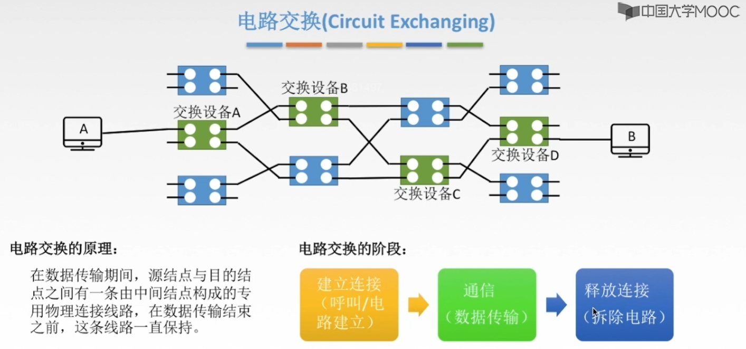
电路交换的3个阶段：
①建立连接：也可以叫做“呼叫”或者是“电路的建立”。
②进行通信以及数据传输。
③释放连接。

主机A先发送一个“呼叫请求”给主机B，B主机接收到A主机的“呼叫请求”之后，如果可以建立连接，就发送一个“应答请求”给主机A，此时主机A与主机B之间就建立了连接。（主机A发送的“呼叫请求”中有主机B的IP地址，通过路由选择算法在网络中进行传输到达主机B）

在通信过程中，A和B两台主机都是可以发送数据的（例如打电话），也就是我们之前所经过的一个全双工的通信方式。

在两台主机发送完数据之后，就进入了第三阶段，即“释放连接”或者是“拆除电路”阶段。
如果主机A想要终止通信（主机B想要终止通信也是可以的），就可以发送一个“释放连接请求”给主机B，这个“释放连接请求”会按照之前所确定的线路传送给主机B。

主要特点：
独占资源（这个线路一旦被主机A和主机B给占用了之后，其他的信息就不能够在这个线路上传输），用户始终占用端到端的固定传输带宽。
适用于远程批处理信息传输或系统间实时性要求较高的大量数据传输的情况。（我们好不容易建立了一个连接，如果只传送了1字节的数据的话，则就会很浪费资源）

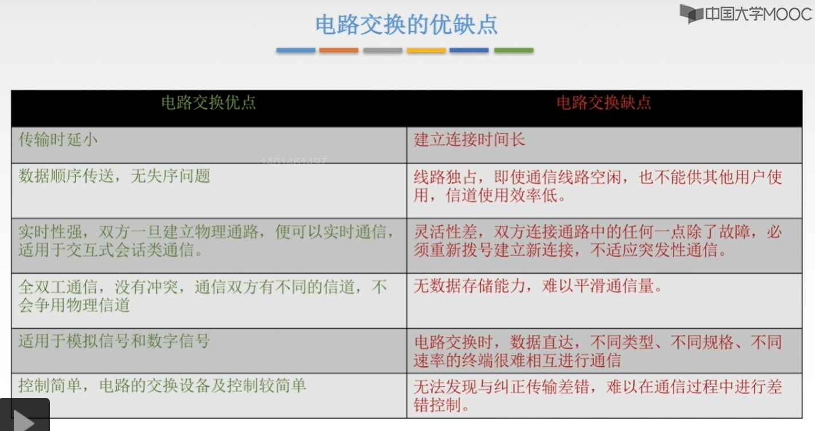

- 报文交换
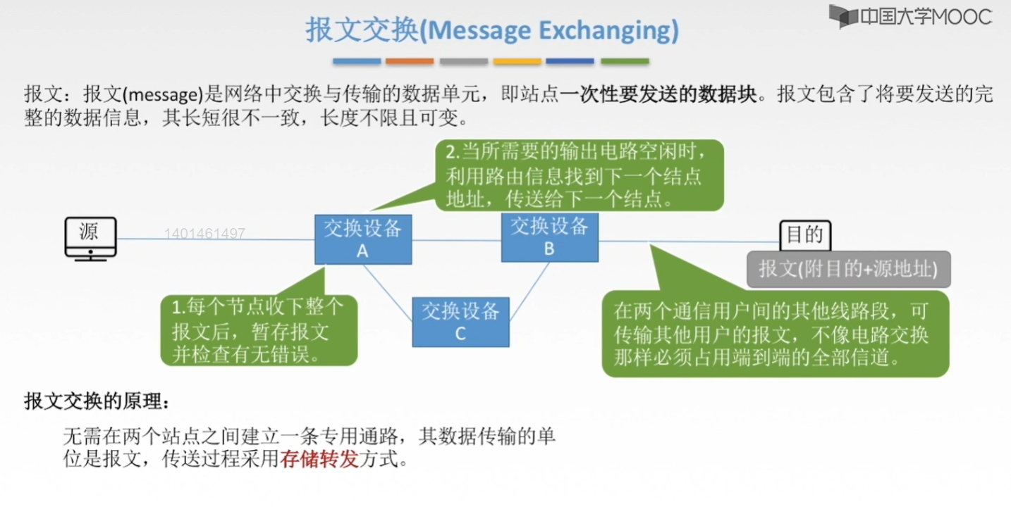
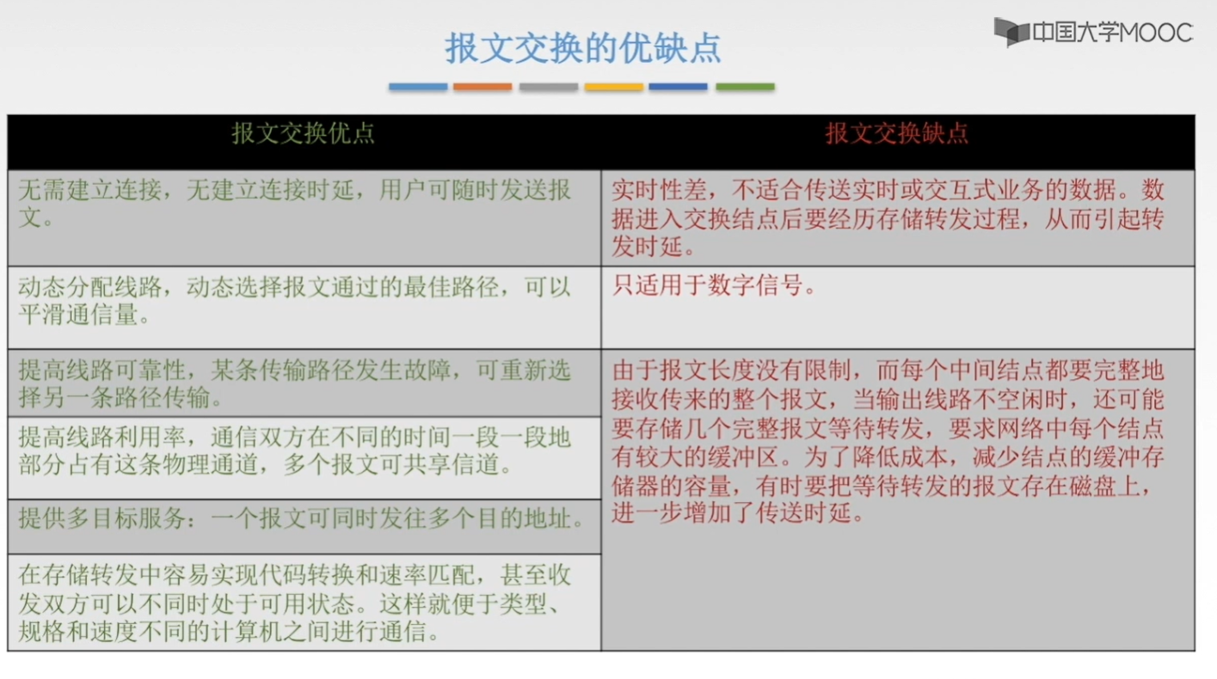
提供多目标服务：一个报文可以同时发往多个目的地址。（交换设备采用的是“存储转发”机制，所谓的存储就是对报文的复制，一台交换设备可以复制多个报文将这个报文发送给多台主机）

- 分组交换
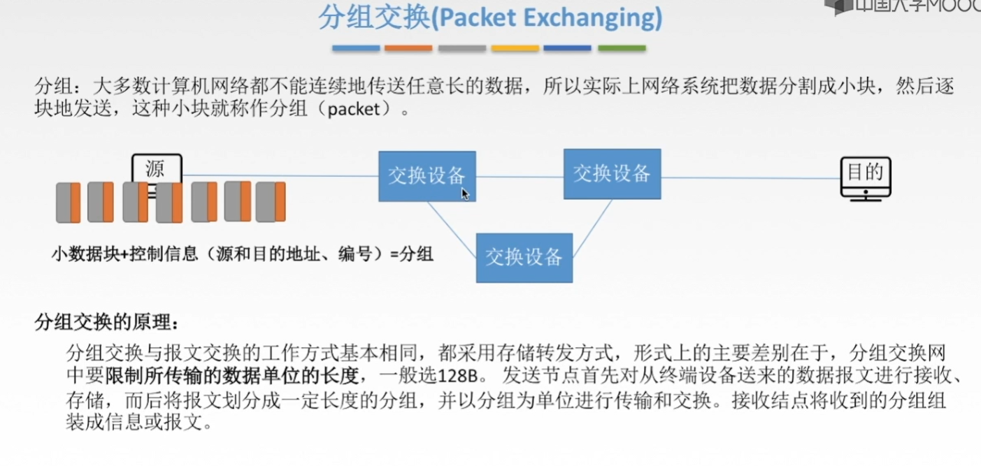
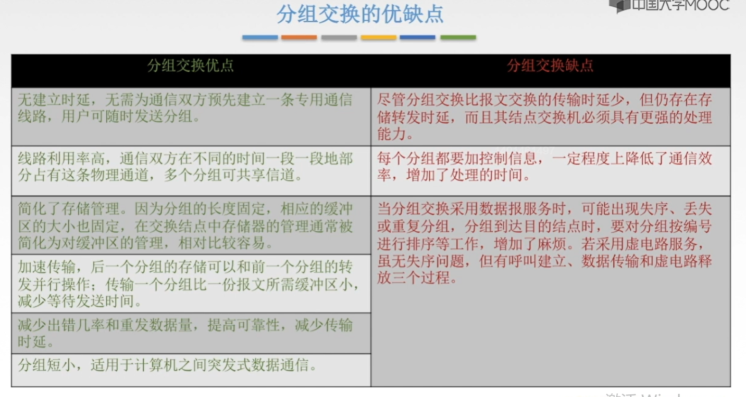

4、数据交换方式的选择
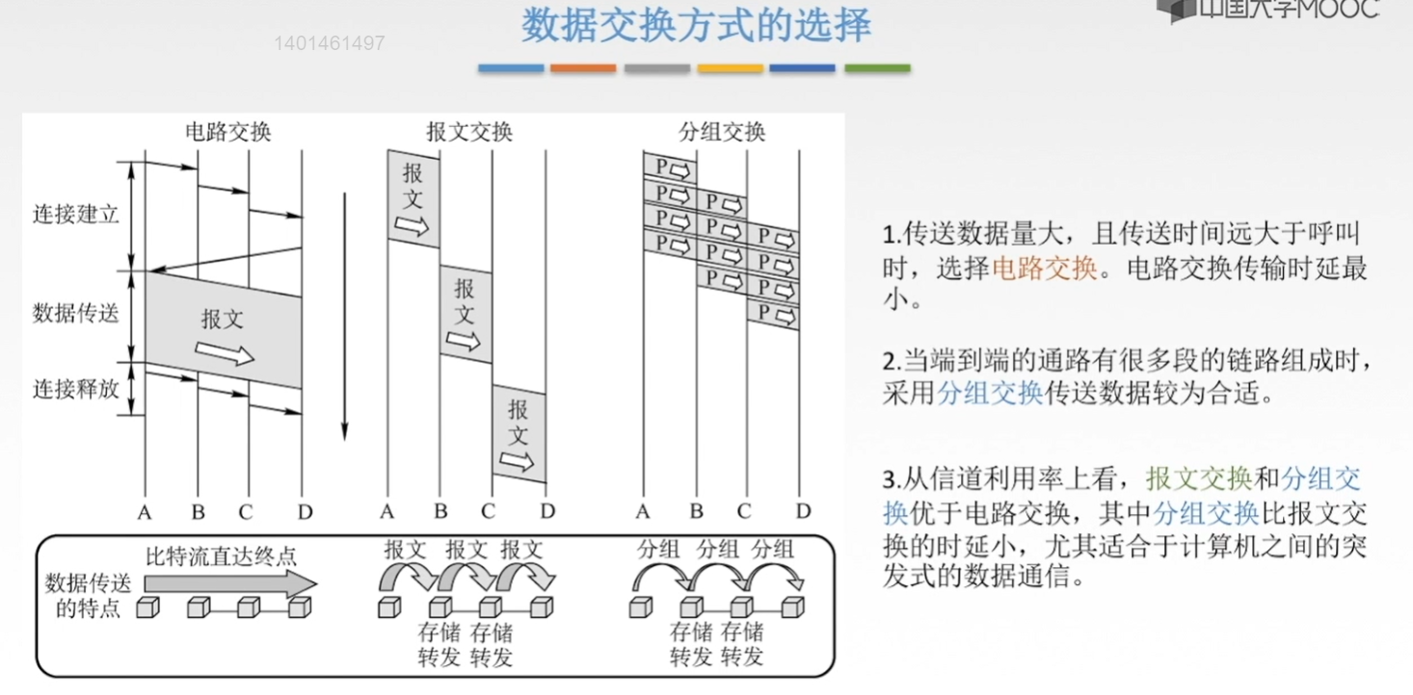

- 分组交换方式的两种类型——“数据报方式”与“虚电路方式”
数据报方式：
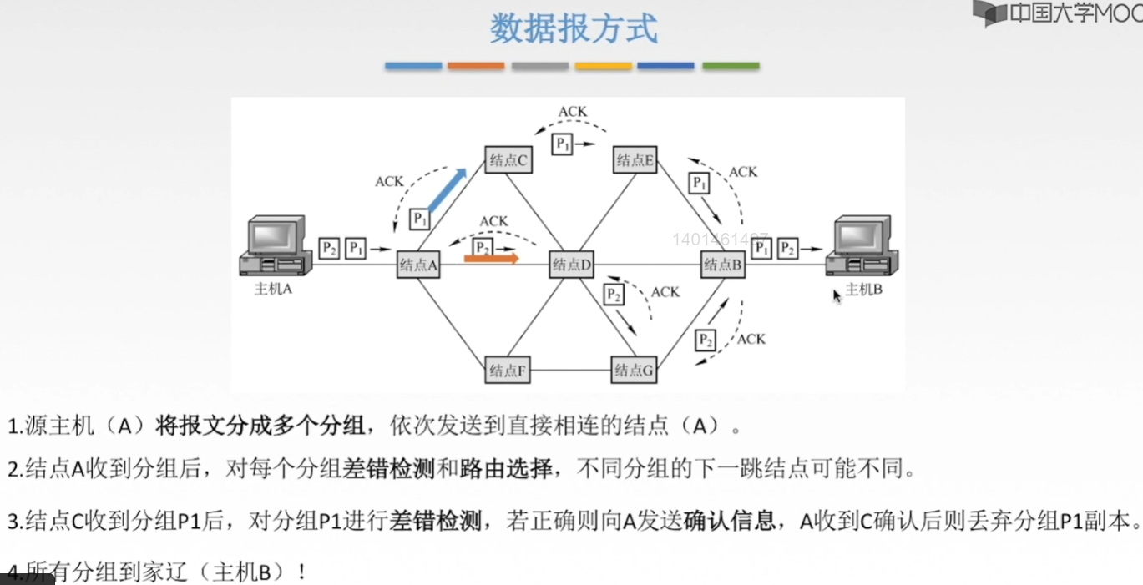

注意：当主机B收到了所有分组之后，因为这些分组不是按照顺序到达主机B的，因此当主机B接收到了所有的分组之后，主机B中的网络层需要对这些分组进行重新排序组成一个完成的报文信息然后提交给上层。

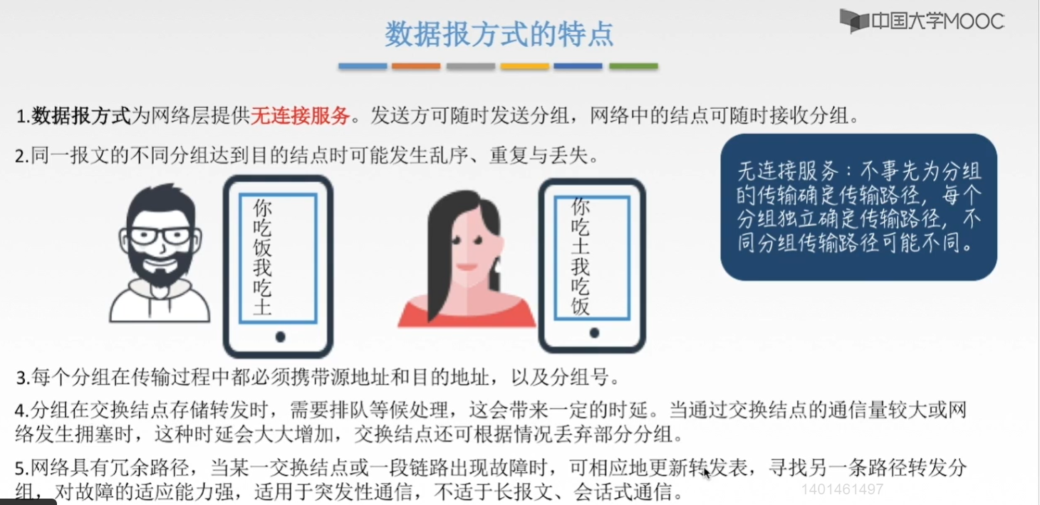

虚电路方式：
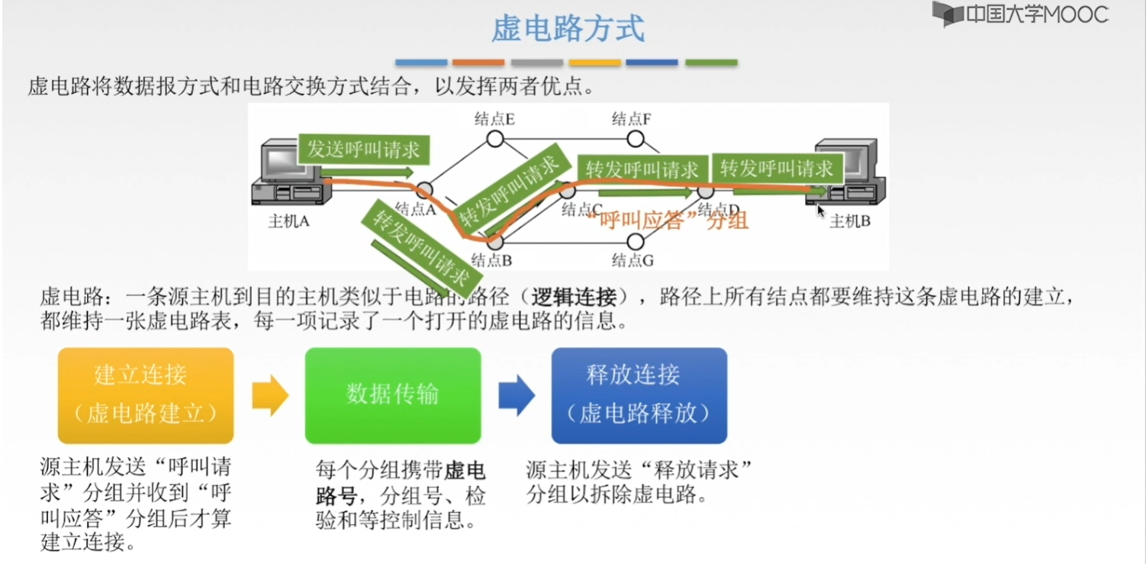
①源主机发送一个“呼叫请求”，目的主机发送一个“呼叫应答”，此时这两个主机之间的连接就建立好了，要注意，“呼叫请求”和“呼叫应答”其实都是为一个分组的，这个分组中都是有包含源主机和目的主机的IP地址的。
②我们这个连接建立好了之后，这条路径也就确定了，分组只能够沿着这条路径进行传输。就没有必要再把这个目的IP地址给放进去。但是，要携带“虚电路号”，“虚电路号”就是用来唯一标识是哪一个电路过来的分组，如果主机B接收了大量的分组，那么主机B就需要根据这个“虚电路号”把这些分组进行分类。例如，把虚电号为1的分组放在一起，把虚电号为2的分组放在一起。根据分组中的虚电路号进行还原，就可以换成完整的两个报文，并且交付给相应的进程。
③源主机与目的主机交换完数据之后，它们就需要释放连接，由于是源主机发送数据给目的主机的，故是源主机发送一个“释放请求的分组”，以拆除虚电路，目的知己如果打印释放连接，就会发挥一个应答，释放这个虚电路。

